**Homework #3**

*Deep Learning for Computer Vision*

* No collaborators.

**Problem 1:**

1. 架構上採用ACGAN paper的model，移除Discriminator的classifier。n_eopch=100, batch_size=128, lr=0.0002, Adam Optimizer。
2. 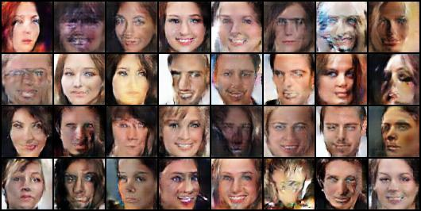
3. Model在前幾個epoch會先學到輪廓等粗略特徵，後期才會漸漸學會色調、紋理等細部特徵。

**Problem 2:**

1. 架構上採用ACGAN paper的model，選用笑與不笑當作attribute。n_eopch=100, batch_size=128, lr=0.0002, Adam Optimizer。
2. 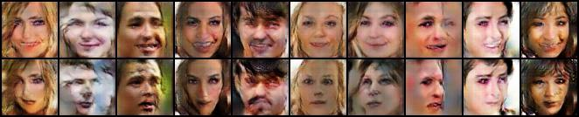
3. 透過attribute label，可以做到feature disentanglement/ feature manipulating，圖片出來的品質似乎也會提高。

**Problem 3:**

1. MNISTM: 35.3%  
   SVHN: 37.9%  
   USPS: 69.51%
2. MNISTM: 42.5%  
   SVHN: 46.9%  
   USPS: 62.9%
3. MNISTM: 96.8%  
   SVHN: 91.5%  
   USPS: 96.1%
4. MNISTM:  
   (a)  
   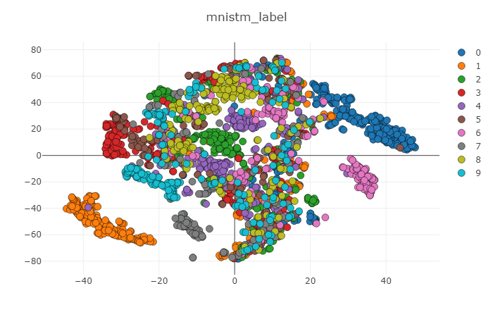  
   (b)  
   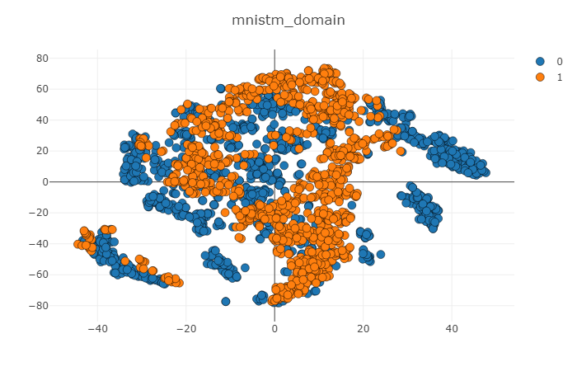  
   SVHN:  
   (a)  
   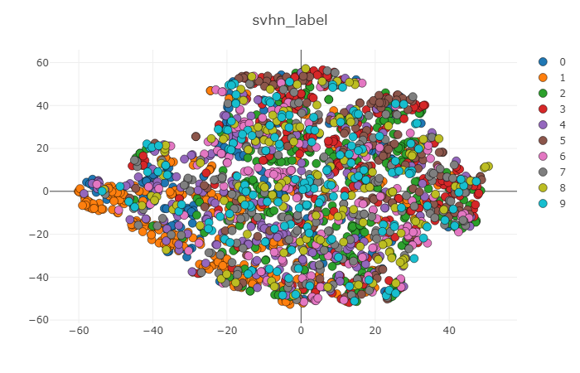  
   (b)  
   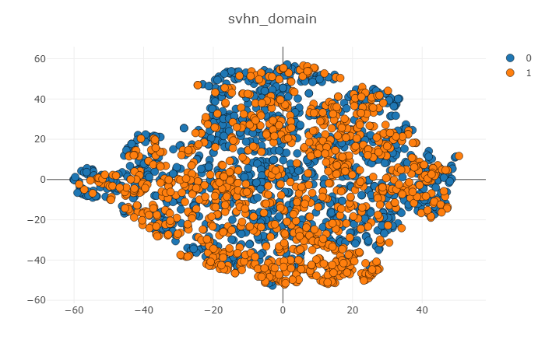  
     
   USPS:  
   (a)  
   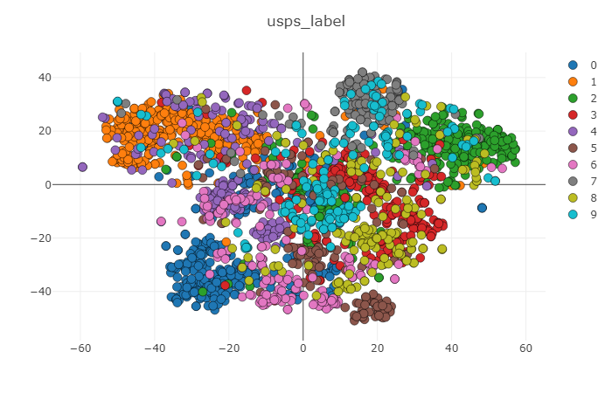  
   (b)  
   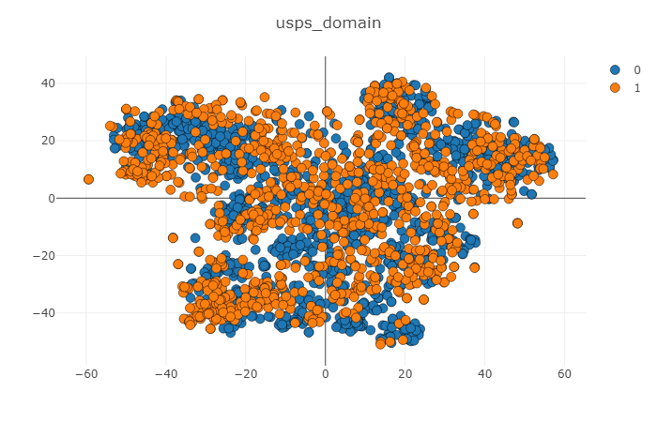
5. 架構上採用DANN paper的model。n_eopch=50, batch_size=512, lr=0.01, SGD Optimizer。
6. DANN在這次的複雜的dataset上比較不穩定，需要多train幾次才能得到比較好的結果。

**Problem 4:**

1. MNISTM: 61.6%  
   SVHN: 28.2%  
   USPS: 42.7%
2. MNISTM:  
   (a)  
   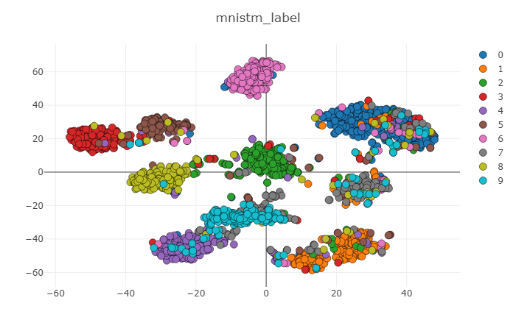  
   (b)  
   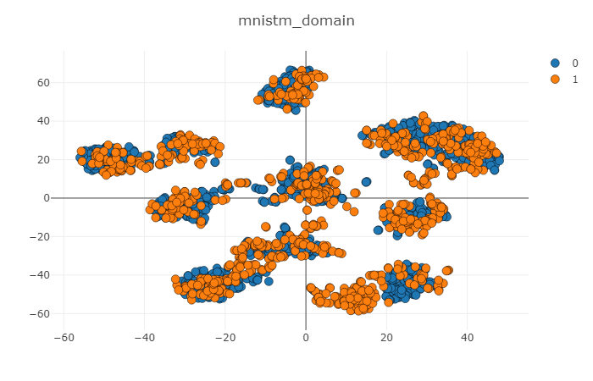  
   SVHN:  
   (a)  
   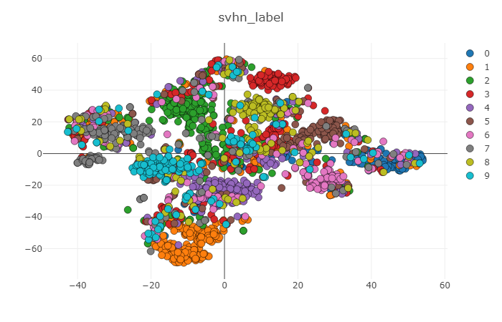  
   (b)  
   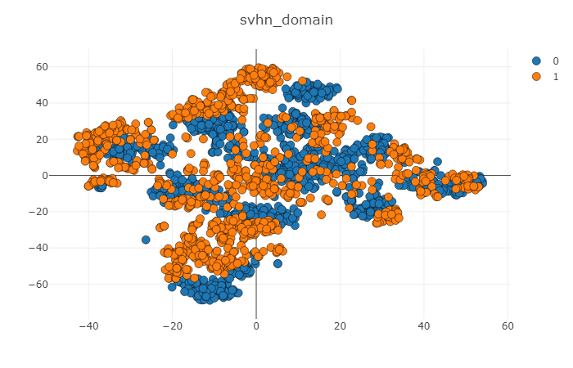  
     
   USPS:  
   (a)  
   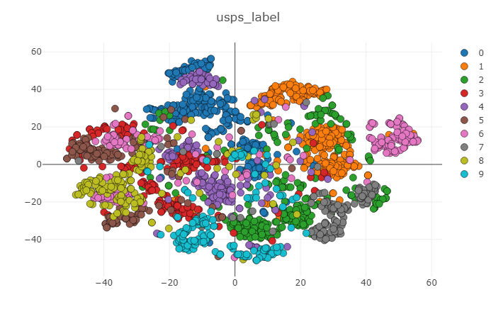  
   (b)  
   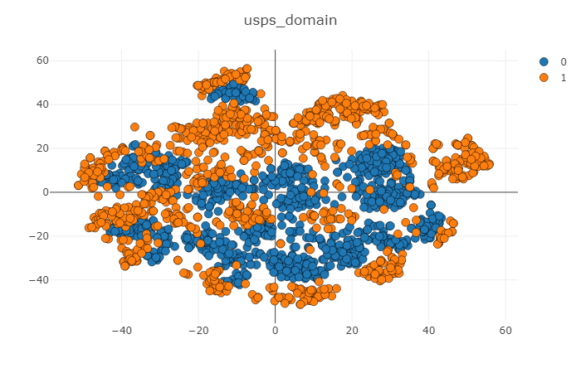
3. 架構上採用paper “Adversarial Discriminative Domain Adaptation” (ADDA) 的model。n_eopch=50, batch_size=512, lr=0.0002, Adam Optimizer。
4. ADDA隨著dataset而有很大的performance差異。像是第一個usps2mnistm，因為usps是簡單的dataset，model學到比較好的latent distribution，domain confusion就會很有幫助。第二個mnistm2svhn，因為mnistm是稍微困難的dataset，model學到比較雜亂的latent distribution，domain confusion就會很難有幫助。